*ЛАБОРАТОРНАЯ РАБОТА 3:* ДВИЖЕНИЕ ПОД ДЕЙСТВИЕМ ПОСТОЯННОЙ СИЛЫ

***Студент группы______________________________________________***

*Допуск________________Выполнение______________Защита_____________*

**Цель работы:**

* Исследование движения тела под действием постоянной силы
* Выбор физической и компьютерной моделей для анализа движения тела
* Экспериментальное определение свойств сил трения покоя и движения
* Определение массы тела

**Основные теоретические сведения**

*Динамика* – часть механики, изучающая связь характеристик движения тела с характеристиками причин, которые его вызвали

*Динамические характеристики* – это такие характеристики движения, быстрота изменения которых (производная по времени) равна определенной характеристике внешнего воздействия. Одной из динамических характеристик движения МТ является *импульс*

$$\vec{p}=m\vec{v}$$

*Масса $m$* есть количественная характеристика инертности тела

*Инертность* есть свойство тела противиться попыткам изменить его состояние движения

*Динамическое уравнение* для импульса (иногда его называют «уравнением движения тела» или «вторым законом Ньютона»):

$$\frac{d\vec{p}}{dt}= {\vec{F}}_{сум}$$

Словесная формулировка: «быстрота изменения импульса определяется суммой всех сил, действующих на тело»

Второй закон Ньютона есть следствие динамического уравнения для импульса тела с постоянной массой и имеет вид

$$m\vec{a}= \sum_{i=1}^{N}{{\vec{F}}_{i}}$$

*Сила трения скольжения* возникает при соприкосновении двух поверхностей тел и наличии движения одной поверхности относительно другой

Свойство силы трения скольжения:

* Направлена против скорости
* Не зависит от величины скорости
* Пропорциональна величине силы $N$, прижимающей по нормали одно тело к поверхности другого

$$\left|{\vec{F}}_{тр}\right|=kN$$

*Сила трения покоя* возникает при соприкосновении поверхностей двух неподвижных тел и наличии составляющей силы, приложенной к одному из тел, направленной вдоль поверхностей и стремящейся вызвать движение (СВД) данного тела вдоль поверхности другого

**Задание**

Выведите формулы для нормированного ускорения кубика ($a/g$) в данной ЛР и для ускорения свободного падения на большой высоте $h$ над поверхностью Земли

Указания: Выпишите формулу для второго закона Ньютона. Подставьте в неё все реальные силы, действующие на кубик. Спроектируйте полученное векторное уравнение на вертикальную и горизонтальную оси. Решите систему уравнений и, разделив слева и справа на $mg$, найдите нормированное ускорение

Внимательно рассмотрите рис.1, найдите все регуляторы и другие элементы

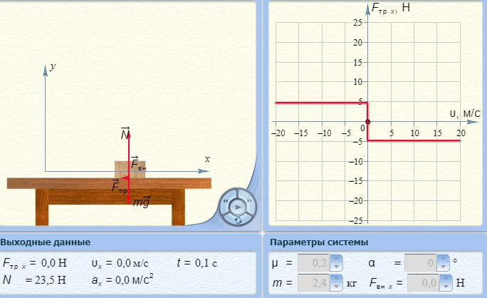

Рис.1

**Измерения**

Результаты измерений $m=2,4 кг$

|  |  |  |  |  |  |  |  |  |  |
| --- | --- | --- | --- | --- | --- | --- | --- | --- | --- |
| Номер измерения | $$μ_{1}=0,2$$ | | | $$μ_{2}= 0,1$$ | | | $$μ_{3}=0$$ | | |
| $$F_{вн}, H$$ | $$F_{тр}, H$$ | $$a, м/с^{2}$$ | $$F_{вн},H$$ | $$F_{тр},H$$ | $$a, м/с^{2}$$ | $$F_{вн}, H$$ | $$F_{тр}, H$$ | $$a, м/с^{2}$$ |
| 1 | 1 | -1 | 0 | 1 | -1 | 0 | 1 | 0 | 0,4 |
| 2 | 2 | -2 | 0 | 2 | -2 | 0 | 2 | 0 | 0,8 |
| 3 | 3 | -3 | 0 | 3 | -2,4 | 0,3 | 3 | 0 | 1,2 |
| 4 | 4 | -4 | 0 | 4 | -2,4 | 0,7 | 4 | 0 | 1,6 |
| 5 | 5 | -4,7 | 0,1 | 5 | -2,4 | 1,1 | 5 | 0 | 2,0 |
| 6 | 6 | -4,7 | 0,5 | 6 | -2,4 | 1,5 | 6 | 0 | 2,5 |
| 7 | 7 | -4,7 | 1 | 7 | -2,4 | 1,9 | 7 | 0 | 2,9 |
| 8 | 8 | -4,7 | 1,4 | 8 | -2,4 | 2,4 | 8 | 0 | 3,3 |
| 9 | 9 | -4,7 | 1,8 | 9 | -2,4 | 2,8 | 9 | 0 | 3,7 |
| 10 | 10 | -4,7 | 2,2 | 10 | -2,4 | 3,2 | 10 | 0 | 4,1 |

**Обработка результатов**

График для $μ_{1}=0,2$:

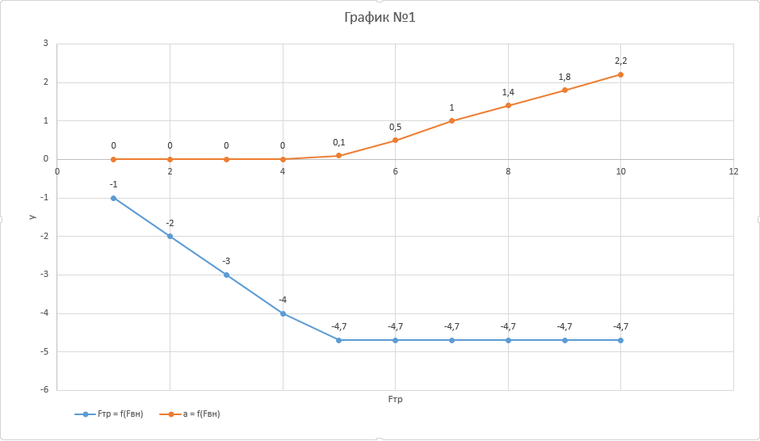

$$m_{3}= \frac{ΔF_{вн}}{Δa}=\frac{10-5}{2,2-0,1}=2,38$$

График для $μ_{2}=0,1$:

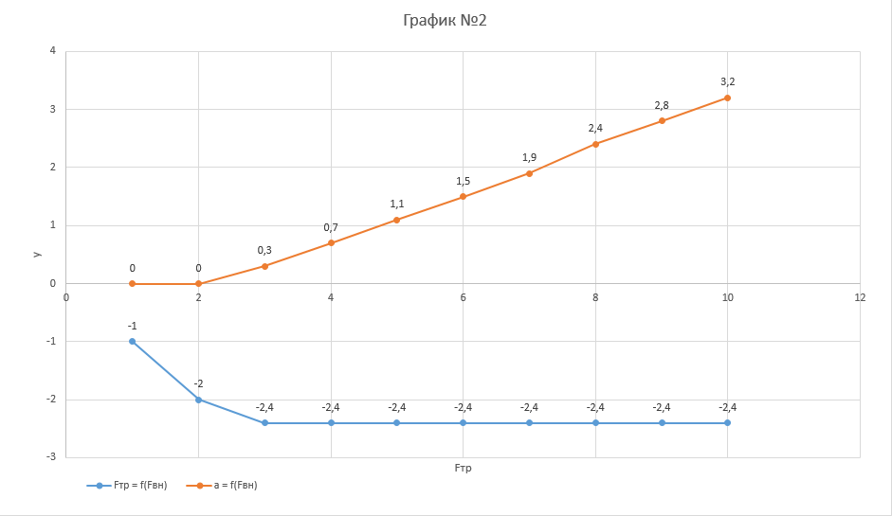

$$m_{2}= \frac{ΔF_{вн}}{Δa}= \frac{10-3}{3,2-0,3}=2,41$$

График для $μ_{3}=0$:

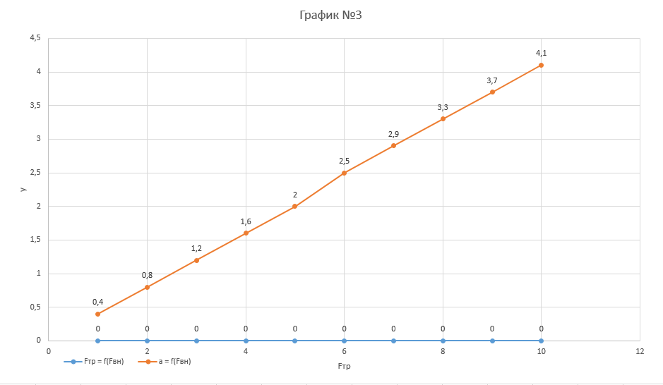

$$m_{1}= \frac{ΔF_{вн}}{Δa}= \frac{10-1}{4,1-0,4}=2,43$$

Вычисление среднего значения и абсолютной погрешности:

$$〈m〉= \frac{2,38+2,41+2,43}{3}=2,4$$

*Абсолютная погрешность $Δm= \sum_{i=1}^{3}{(m_{i}-Δm)=0.02}$*

**Вопросы и задания для самоконтроля**

1. Динамика — раздел механики, в котором изучаются причины возникновения механического движения
2. Динамические характеристики – это такие характеристики движения, быстрота изменения которых (производная по времени) равна определенной характеристике внешнего воздействия
3. Динамические уравнения движения – это второй закон Ньютона, записанный для данного тела
4. Масса — скалярная физическая величина, определяющая инерционные и гравитационные свойства тел в ситуациях, когда их скорость намного меньше скорости света
5. Инертность - свойство различных материальных объектов приобретать разные ускорения при одинаковых внешних воздействиях со стороны других тел
6. Импульс — векторная физическая величина, являющаяся мерой механического движения тела
7. Это свойство означает, что импульс механической системы, состоящей из материальных точек, равен сумме импульсов всех материальных точек, входящих в систему
$\frac{d\vec{p}}{dt}= {\vec{F}}_{сум}$

8. Сила — физическая векторная величина, являющаяся мерой воздействия на данное тело со стороны других тел или полей
9. Принцип суперпозиции выражает независимость сил электрических взаимодействий, взаимодействие с одним зарядом, никак не влияет на взаимодействие с другими
10. Воздействие тел или ч ц друг на друга, приводящее к изменению состояния их движения
11. Взаимодействия двух тел друг на друга равны между собой и направлены в противоположные стороны
12. Ускорение прямо пропорционально силе, если масса тела постоянна
$\vec{F}=m\vec{a}$

$v= \frac{Ft}{m}+v_{0}$

13. Напишите формулу для определения закона движения тела по заданной силе
14. Сила трения скольжения возникает при соприкосновении двух поверхностей тел и наличии движения одной поверхности относительно другой
15. Сила трения скольжения направлена против скорости.
$\left|{\vec{F}}_{тр}\right|=kN$

16. Сила трения покоя возникает при соприкосновении поверхностей двух тел и наличии составляющей силы, приложенной к одному из тел, направленной вдоль поверхностей и стремящейся вызвать движения (СВД) данного тела вдоль поверхности другого
17. Сила трения покоя направлена против составляющей силы, стремящейся вызвать движение
18. Сила трения покоя равна по величине (до определенного порога) составляющей силы, стремящейся вызвать движение

$\left|F_{тр}\right|=kN$

$F=G\frac{m_{1}m_{2}}{R^{2}}$

${\vec{F}}_{тяж}=m\vec{g}$

$g=G \frac{M}{R^{2}}$